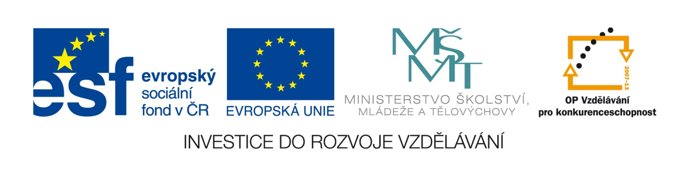Výzva k podání nabídek

na veřejnou zakázku malého rozsahu na dodávky zadanou v souladu s Příručkou pro základní školy– žadatele a příjemce 1.4 Operačního programu Vzdělávání pro konkurenceschopnost.

|  |  |
| --- | --- |
| **Název programu:** | Operační program Vzdělávání pro konkurenceschopnost |
| **Registrační číslo projektu** | CZ.1.07/1.4.00/21.3210 |
| **Název projektu:** | Cesta k efektivnímu učení |
| **Název veřejné zakázky:** | „ICT podpora projektu EU Peníze školám“ |
| **Předmět veřejné zakázky:** | Dodávka |
| **Datum vyhlášení veřejné zakázky:** | 8.11.2012 |
| **Název zadavatele:** | Základní škola a Mateřská škola Žalany |
| **Adresa sídla zadavatele:** | Rtyňská 156, 41763 Žalany |
| **Osoba oprávněná jednat jménem zadavatele:** | Mgr. Lukáš Šimon, ředitel školy  Telefon: +420 417872282  E-mail: zszalany@volny.cz |
| **IČO zadavatele:** | 70695067 |
| **Kontaktní osoba zadavatele:** | Mgr. Lukáš Šimon, ředitel školy  Telefon: +420 417872282  E-mail: zszalany@volny.cz |
| **Lhůta pro podávání nabídek:** | Do 19.11.2012 do 12:00 hodin |
| **Popis předmětu zakázky:** | Předmětem veřejné zakázky je kompletní dodávka a s ní spojené služby v rozsahu: 36 studentských počítačů, 4 učitelské počítače, 2 soustavy ozvučení, 2 tabule, 3 projektory, 1 server, 50 přístupových licencí k serverovému operačnímu systému, 2 switche, 1 licence antivirového programu pro 40 počítačových stanic, 1 tiskárna, 1 fotoaparát, 1 přenosný dataprojektor a 1 notebook. |
| **Předpokládaná hodnota zakázky:** | 435 000,- Kč bez DPH  Předpokládaná hodnota zakázky je zároveň hodnotou maximální a nepřekročitelnou. Vyšší cenové nabídky nemůže a nebude veřejný zadavatel akceptovat, nabídky obsahující vyšší nabídkovou cenu budou vyřazeny. |
| **Typ zakázky** | Zakázka malého rozsahu. Veřejná zakázka není zadána podle zákona č. 137/2006 Sb., o veřejných zakázkách, ve znění pozdějších předpisů. |
| **Lhůta dodání** | Uchazeč musí dodat předmět plnění do 15 kalendářních dnů od obdržení písemné výzvy zadavatele k plnění veřejné zakázky. Nejpozději do 15.12.2012. |
| **Místo pro podávání nabídek**: | Sídlo zadavatele: Rtyňská 156, 41763 Žalany |
| **Hodnotící kritéria**: | Celková nabídková cena včetně DPH – váha 100%  Způsob hodnocení je specifikován v samostatné zadávací dokumentaci, která je nedílnou součástí výzvy k podání nabídek, jako její Příloha č. 1. |
| **Požadavek na uvedení kontaktní osoby uchazeče**: | Uchazeč ve své nabídce uvede kontaktní osobu ve věci veřejné zakázky, její telefon a e-mailovou adresu. |
| **Požadavek na písemnou formu nabídky:** | Nabídka musí být vyhotovena a zadavateli doručena v písemné formě a českém jazyce. |
| **Další podmínky pro plnění zakázky:** | Zadavatel požaduje předložit čestné prohlášení uchazeče, že jako subjekt předkládající nabídku se nepodílel na přípravě nebo zadání předmětného výběrového řízení.  Podrobná specifikace údajů uvedených ve výzvě k podání nabídek a další podmínky pro vyhotovení nabídky a plnění veřejné zakázky jsou uvedeny v samostatné zadávací dokumentaci. Zadávací dokumentace je součástí výzvy k podání nabídek, jako její příloha č. 1 a bude zájemcům o veřejnou zakázku poskytnuta společně s výzvou k podání nabídek. |
| **Další podmínky zadavatele:** | Zadavatel si vyhrazuje právo výběrové řízení kdykoli v jeho průběhu zrušit, nejpozději však do uzavření smlouvy. |

V Žalanech dne 8.11.2012

Mgr. Lukáš Šimon, ředitel školy